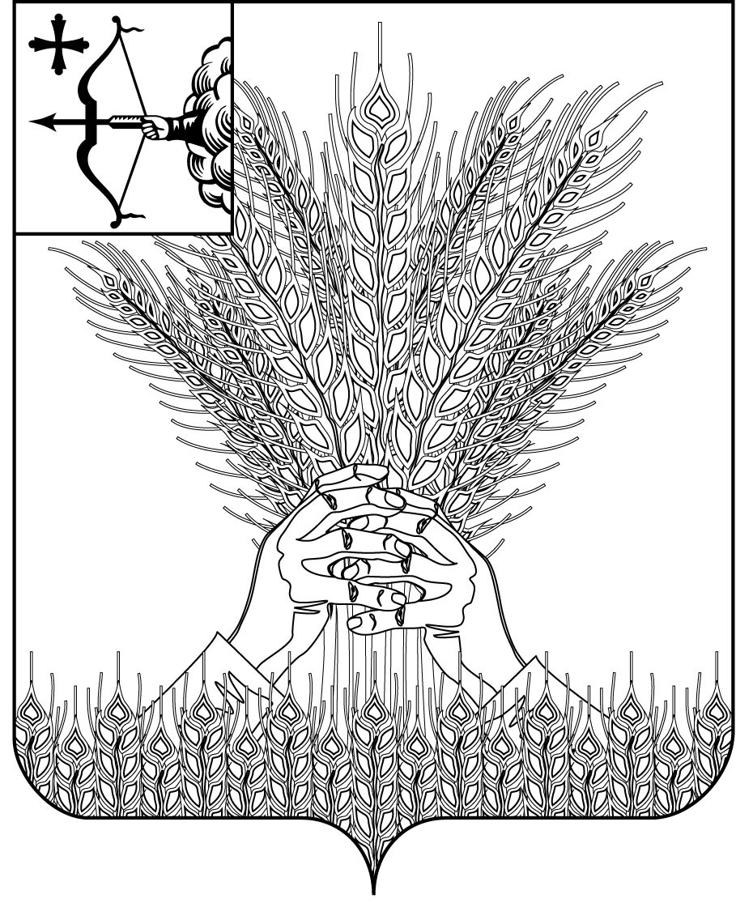

АДМИНИСТРАЦИЯ КИКНУРСКОГО
МУНИЦИПАЛЬНОГО ОКРУГА
КИРОВСКОЙ ОБЛАСТИ

ПОСТАНОВЛЕНИЕ

11.02.2021 |  | № | 98
пгт Кикнур

О признании утратившим силу Постановления администрации Кикнурского муниципального района Кировской области
В соответствии с Постановлением Правительства Российской Федерации от 17.08.2020 № 1235 "Об утверждении федерального стандарта внутреннего государственного (муниципального) финансового контроля "Проведение проверок, ревизий и обследований и оформление их результатов", администрация Кикнурского муниципального округа ПОСТАНОВЛЯЕТ:
Постановление администрации Кикнурского района Кировской области от 12.12.2018 № 457 "Об утверждении Порядка проведения внутреннего муниципального финансового контроля" считать утратившим силу.
Глава Кикнурского
муниципального округа С.Ю. Галкин

